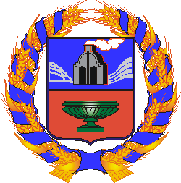

Губернатор Алтайского края

просп. Ленина, д. 59, г. Барнаул, 656049
телефон: (3852) 36-31-15, факс: (3852) 36-38-63, е-mail: gubernator@alregn.ru

ПОЯСНИТЕЛЬНАЯ ЗАПИСКА
к проекту закона Алтайского края «О внесении изменений в статьи 8 и 9
закона Алтайского края «Об автомобильных дорогах и о дорожной
деятельности в Алтайском крае»

Настоящий проект закона подготовлен в целях приведения закона
Алтайского края от 03.12.2008 № 123-ЗС «Об автомобильных дорогах и о дорожной деятельности в Алтайском крае» в соответствие с федеральным законодательством.
Федеральным законом от 06.03.2022 № 39-ФЗ «О внесении изменений в отдельные законодательные акты Российской Федерации» внесены изменения в Федеральный закон от 08.11.2007 № 257-ФЗ «Об автомобильных дорогах и о дорожной деятельности в Российской Федерации и о внесении изменений в отдельные законодательные акты Российской Федерации» в части дополнения его статьей 10.1, содержащей понятие и принципы функционирования системы контроля за формированием и использованием средств дорожных фондов (далее – «система контроля»), а также корректировки полномочий органов государственной власти субъектов Российской Федерации.
В связи с этим законопроектом предлагается внести следующие изменения в статьи 8 и 9 указанного выше закона Алтайского края: изложить в новой редакции полномочие органа исполнительной власти Алтайского края по управлению дорожным хозяйством в области использования автомобильных дорог и осуществления дорожной деятельности - информационное обеспечение пользователей автомобильными дорогами общего пользования регионального или межмуниципального значения, в том числе посредством доступа к системе контроля, а соответствующее полномочие Правительства Алтайского края признать утратившим силу. Данные изменения вступают в силу с 01.03.2023.
Реализация закона не повлечет дополнительных расходов из краевого бюджета.

В.П. Томенко

